GOVERNO DE SERGIPE
SECRETARIA DE ESTADO DA SAÚDE
PROJETO BÁSICO Nº 109

- INTRODUÇÃO

A Secretaria de Saúde do Estado de Sergipe tem como objetivo, viabilizar a realização de APLICAÇÃO DE ANTIANGIOGÊNICO (AVASTIN) do paciente abaixo descrito, através da contratação de prestador de serviço especializado.

- OBJETO

Constitui o objeto presente, conforme relatório médico acostado no processocom profissional especializado na prestação de serviços, para prestar atendimento, como dose de ataque podendo ser necessárias novas aplicações subsequentes a depender da resposta terapêutica do paciente: ROBERTO SANTOS, para atendimento imediato de liminar judicial (Processo nº 201888001148 CI Nº 9482, conforme a solicitação da Coordenação Estadual de Atenção Hospitalar e de acordo com relatório médico.

- JUSTIFICATIVA

O fornecimento da medicação com aplicação e procedimento, para o paciente, que apresenta baixa da acuidade visual em olho direito há de 6 meses, devido corionetinopatia serosa central associada a membrana neovascular subretiniana em olho direito, o não tratamento representa evolução para perda da visão funcional e cegueira legal, segundo relatório médico que segue acostado ao processo.
Item | Serviços | Quant.  Mensal
03 | Aplicação da medicação ANTIANGIOGÊNICO (AVASTIN) durante 03 meses, em olho direito. | Aplicação da medicação ANTIANGIOGÊNICO (AVASTIN) durante 03 meses, em olho direito
Aracaju, 09 de novembro de 2018

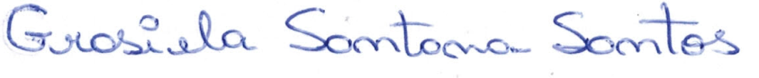
Assessora Técnica
Coordenação Estadual de Atenção Hospitalar/DAIS/SES

